面向对象程序设计
第xx次作业

作业内容： Project1_Prime
Ex1_2.6.4
Project2_2DArray

学 号： 2018214972
姓 名： 黄炎森

1、 题号：Project1_Prime
- 题目简单描述。
用C++语法编写程序，实现1-100内素数的输出
- 思路的简要描述
埃式筛法求素数
- 运行结果截图 （4）源代码
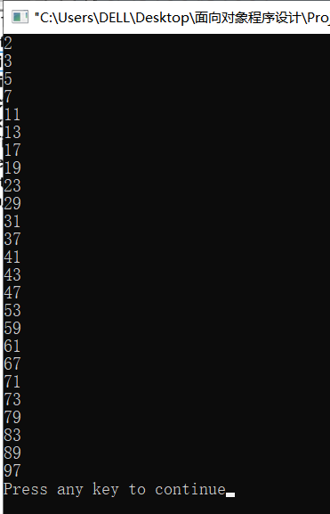
#include "stdafx.h"
#include <stdio.h>
#include <iostream>
using namespace std;
bool flag[105];

int main(){
for(int i_=1;i_<=100;++i_)
flag[i_]=true;

flag[1]=false;

for(int i=2;i<=100;++i){
if(flag[i]){//是素数
for(int j=2*i;j<=100;j+=i)
flag[j]=false;
}
}

for(int i1=1;i1<=100;++i1)
if(flag[i1])
cout<<i1<<endl;

return 0;
}

- 【可选】存在的问题、难点、原因分析
要注意初始化时1置为false

2、 题号：Ex1_2.6.4
（1） 题目简单描述。
计算n！，并针对不同的变量类型都应该能够正确输出结果
（2） 思路的简要描述
因期望求得阶乘，故用最大变量类型unsigned _int64来存储结果，当next/now!=(i+1)时退出
（3） 运行结果截图
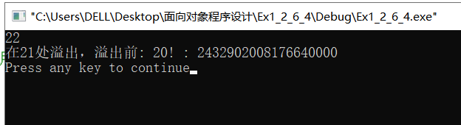
（4） 源代码
#include "stdafx.h"
#include <stdio.h>
#include <stdlib.h>
#include <iostream>
using namespace std;
void jc(unsigned __int64 n){
unsigned __int64 now=1,next=1;
for(unsigned __int64 i=1;i<n;++i){
now*=i;//当前一个
next=now*(i+1);//下一个
if(next/now!=(i+1)) { printf("在%I64u处溢出，溢出前: %I64u! : %I64u\n",i+1,i,now); return;}
}
printf("未溢出: %I64d! : %I64u\n",n,next);//未溢出
}

int main()
{
unsigned __int64 n;//直接用最大的数据范围
scanf("%I64u",&n);
jc(n);
return 0;
}

- 题号：Project2_2DArray
（1） 题目简单描述。
动态二维数组的设计与应用
- 思路的简要描述
把二级指针看做二维数组
（3） 运行结果截图
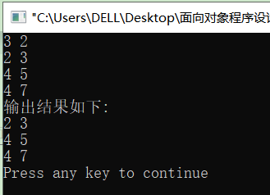
（4） 源代码
#include "stdafx.h"
#include <stdio.h>
#include <stdlib.h>
#include <iostream>
using namespace std;

int main()
{
int n,m;
scanf("%d%d",&n,&m);
int **p=(int**)malloc(sizeof(int*)*n);//行元素

for(int i=0;i<n;++i){
p[i]=(int*)malloc(sizeof(int)*m);//列元素
for(int j=0;j<m;++j)
scanf("%d",&p[i][j]);//第i行第j个元素的地址
}

cout<<"输出结果如下:"<<endl;
for(int I=0;I<n;++I){
for(int J=0;J<m;++J)
printf("%d ",p[I][J]);
printf("\n");
free(p[I]);
}
free(p);
return 0;
}

